
Felnőttképzési nyilvántartási szám: E-001582/2017

Pixel Oktatási Korlátolt Felelősségű Társaság

Tanúsítvány

Pál Dániel

anyja születési neve: Szabó Zsuzsanna Mária

születési helye, ideje: Szeged, 1979.12.19.

részére

aki sikeresen elvégezte a Webler Oktatóstúdió

Java EE programozás tanfolyamát

Nyilvántartásba vételi száma: E-001582/2017/D021

Képzés óraszáma: 30 óra

Száma: 2021/JAVA0327/04/03

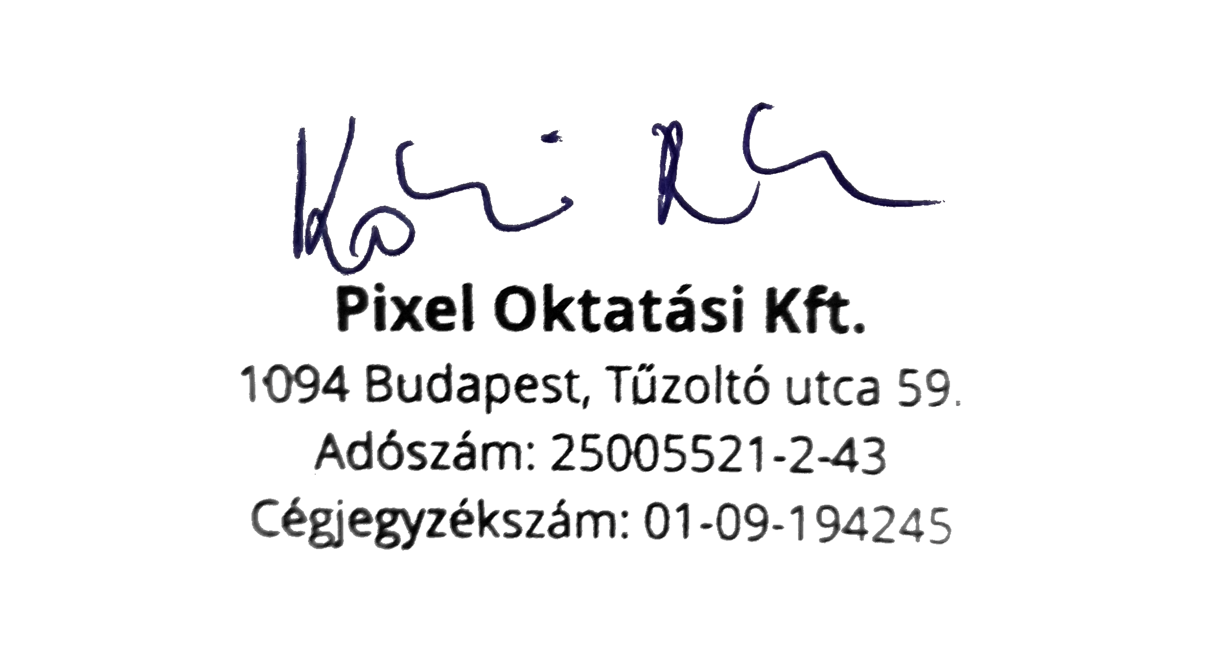
2021.07.31.

P.H.

oktatási igazgató

